Unidades Organizativas
ASO
Yeray Gutiérrez Mullor

- Crear Unidad Organizativa:
En “Herramientas” > “Usuarios y equipos de Active Directory” click derecho en el dominio e ir a “Nuevo” y “Unidad Organizativa”
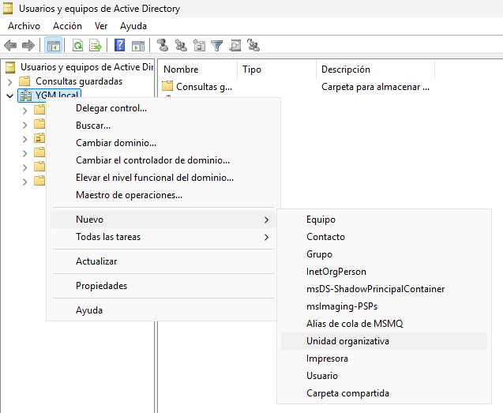
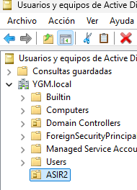
- Crear usuarios:
En la unidad organizativa, click derecho y “Nuevo” > “Usuario”
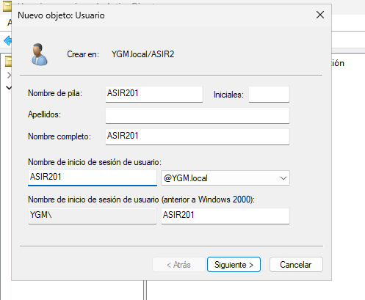
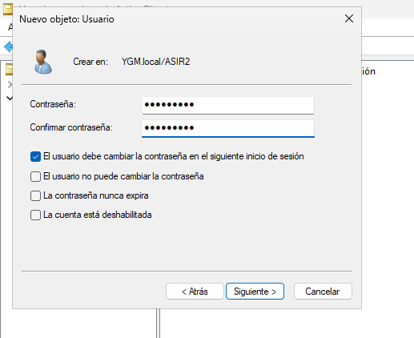
Todos los usuarios:
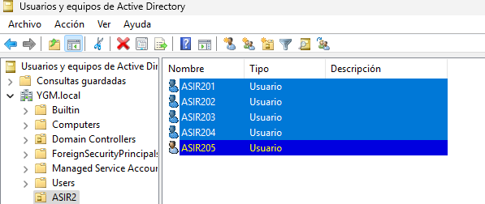
- Crear usuario administrador delegado:
Crear el usuario ASIR2PR
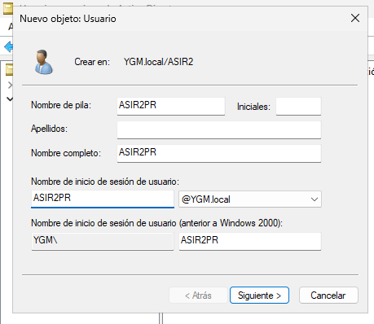
En la unidad organizativa, click derecho en el nombre y “Delegar control”
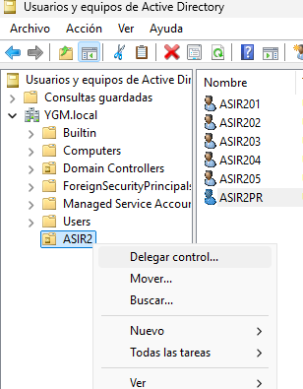
Agregar el usuario creado
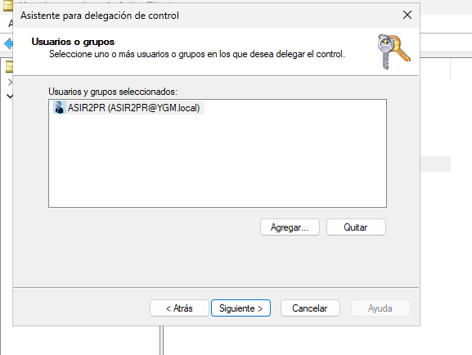
Darle los permisos
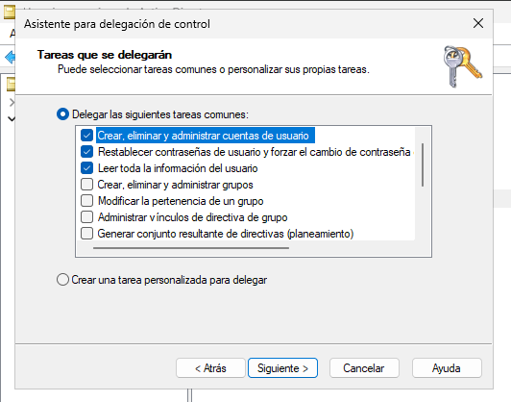
- Crear Grupo:
Click derecho en la unidad organizativa y crear un grupo
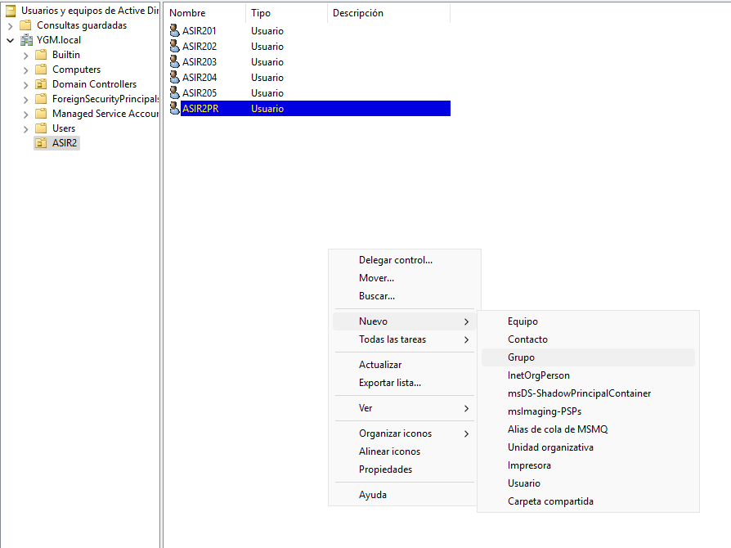
Marcar la opción de “seguridad”
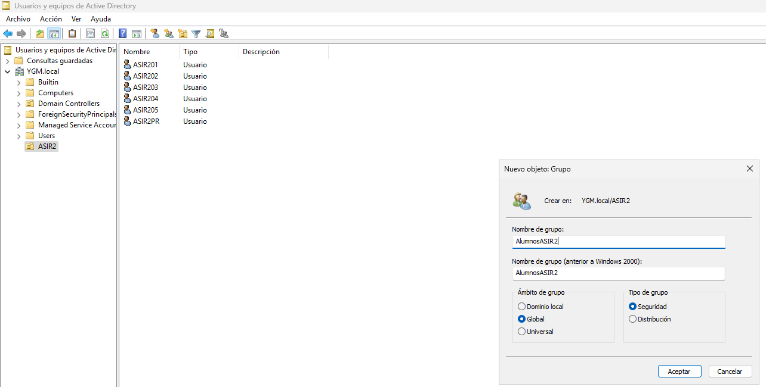
Agregar todos los usuarios
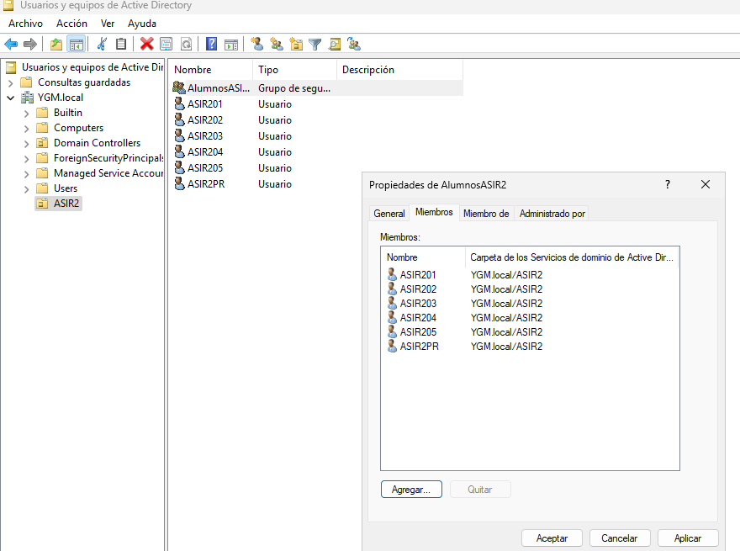
- Verificación en dominio cliente:
Iniciar sesión en ASIR2PR
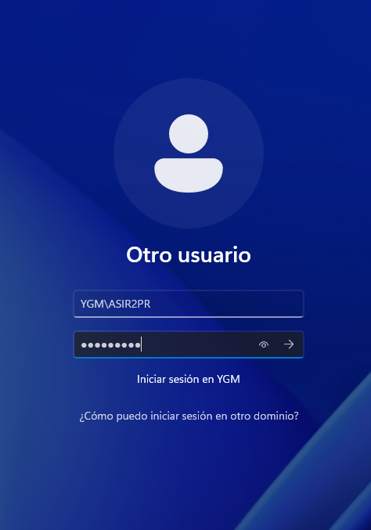
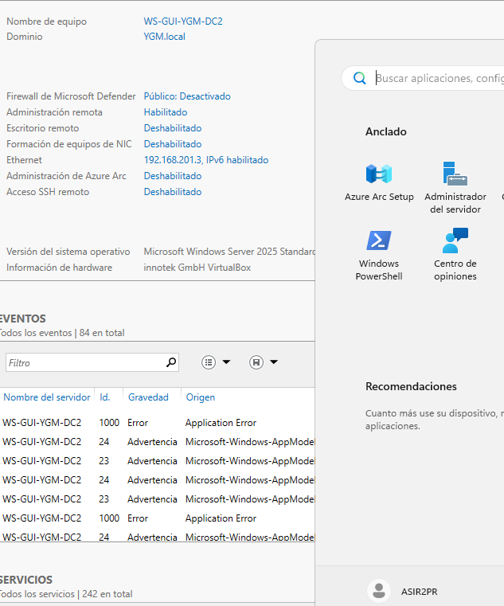

Ir a usuarios y equipos de active directory
Modificar Nº Telefono de ASIR201
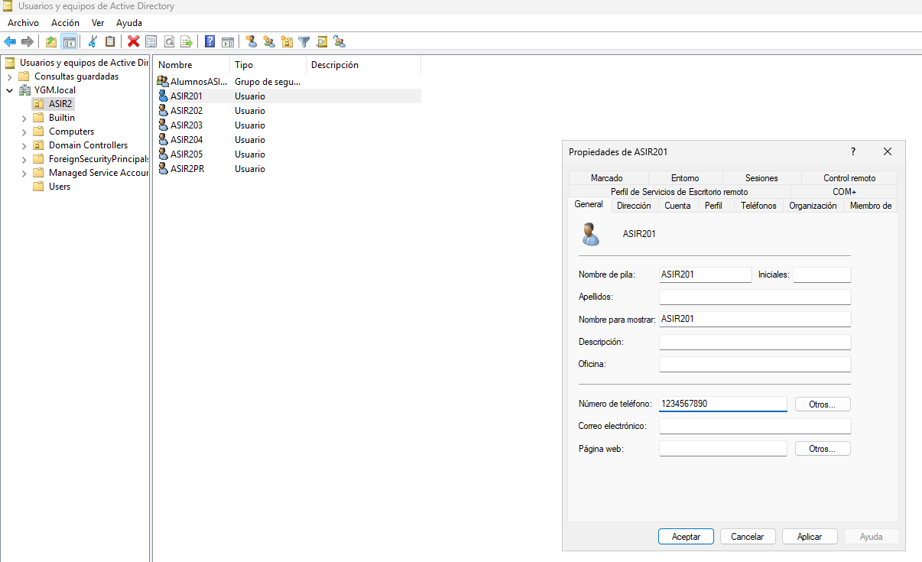
Aplicado
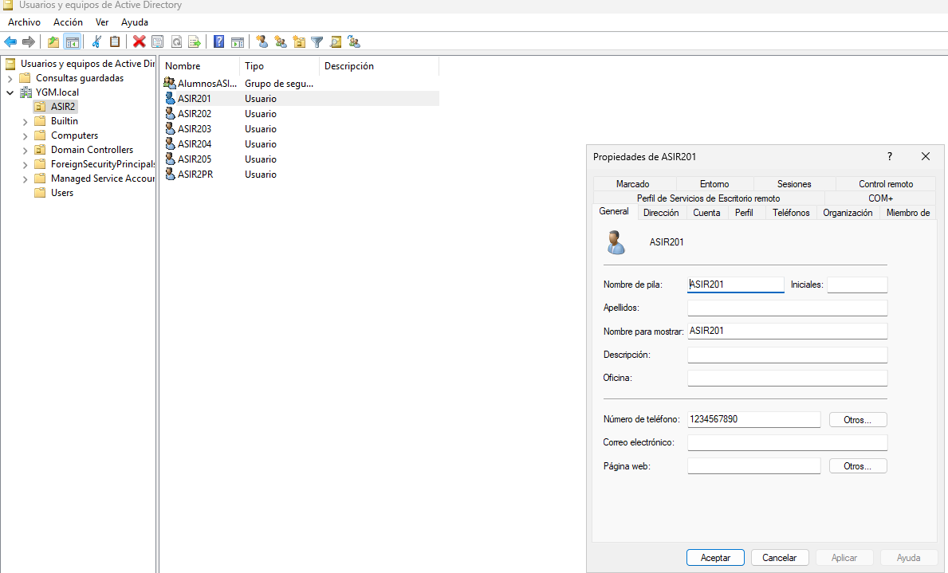
Cambiar nombre de visualización de ASIR203
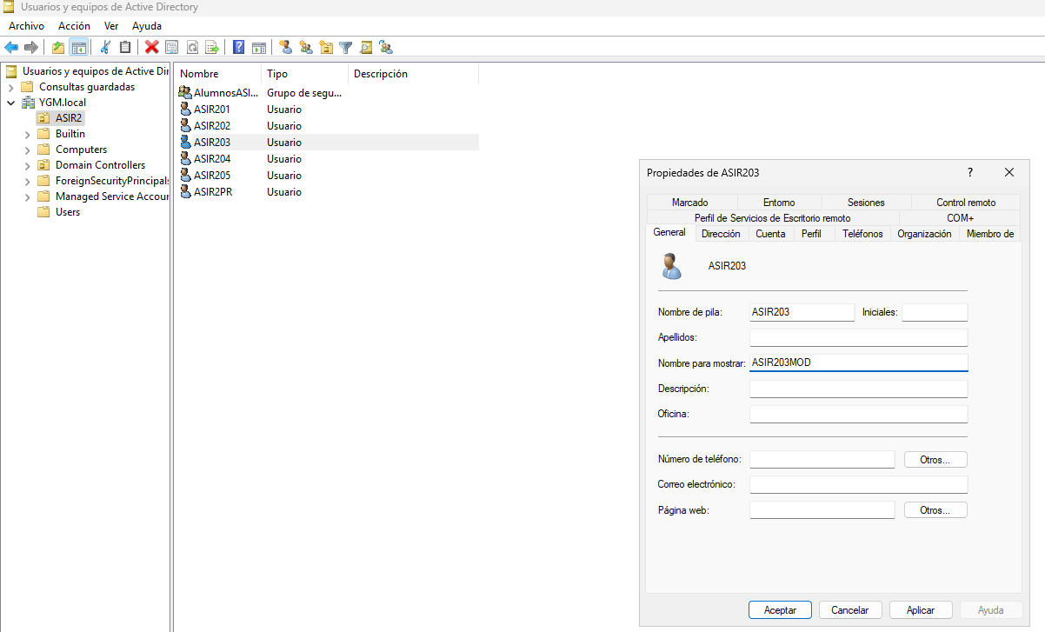
Aplicado
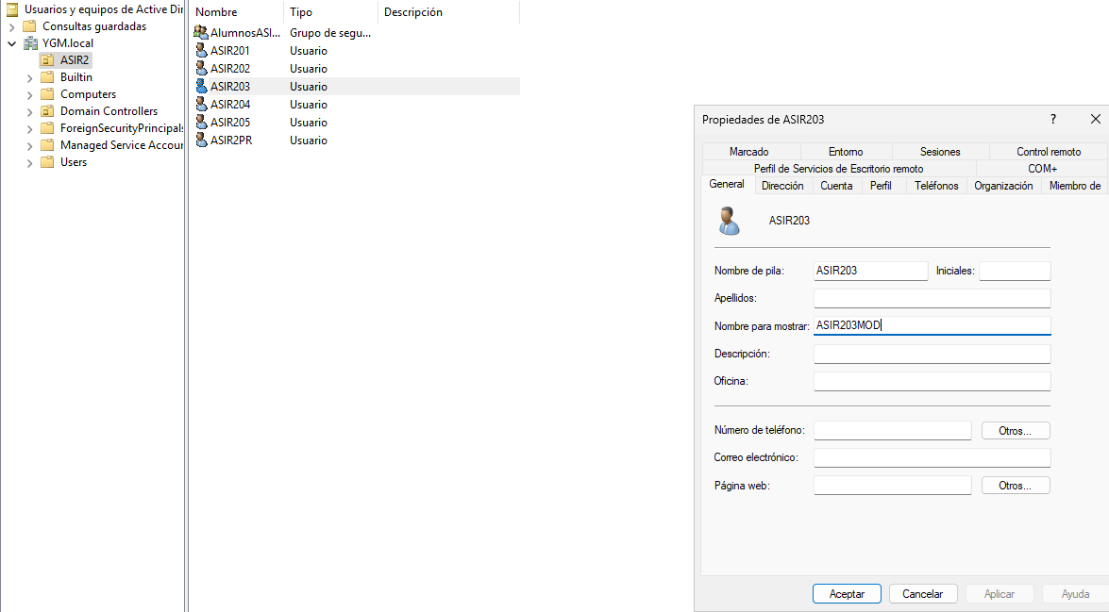
Crear usuario de prueba
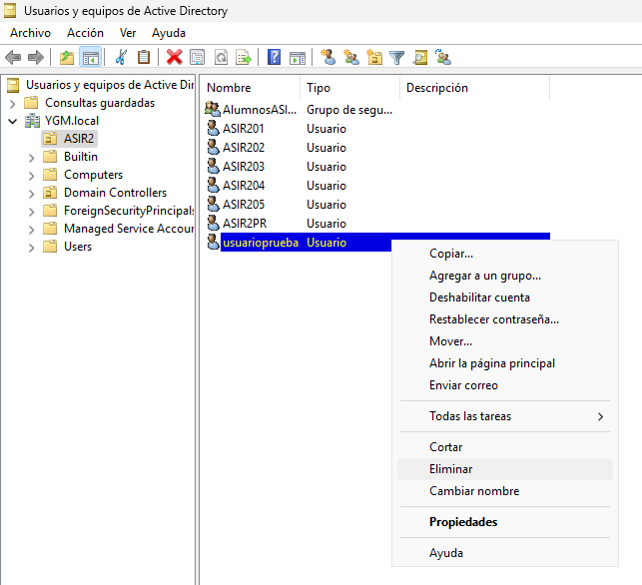
Eliminarlo
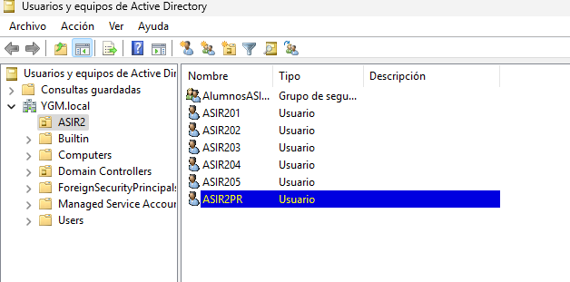
- Carpeta compartida:
Crear la carpeta
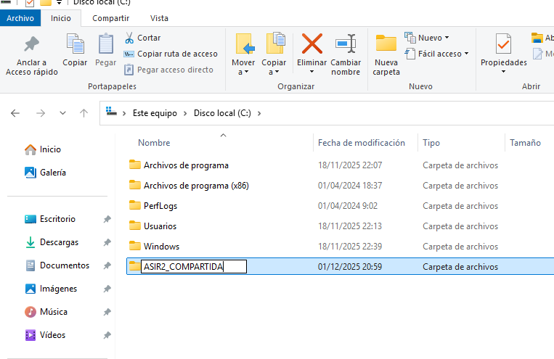
Compartir la carpeta en propiedades > Compartir
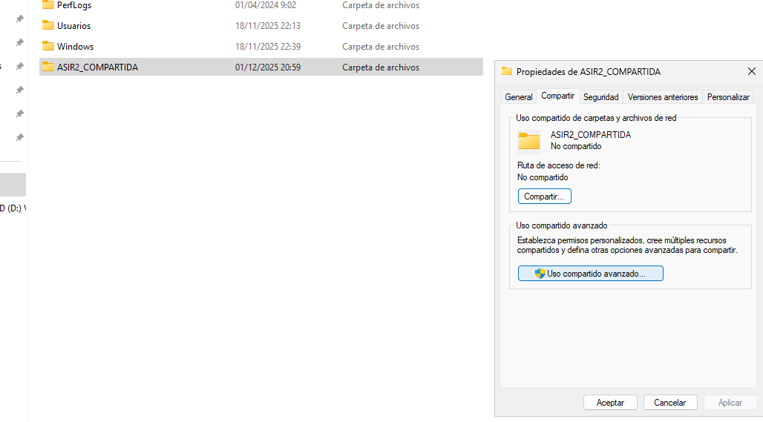
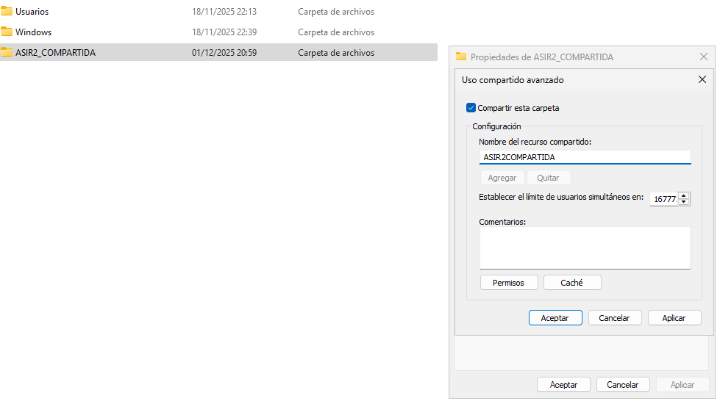
Agregar permisos de CT al grupo
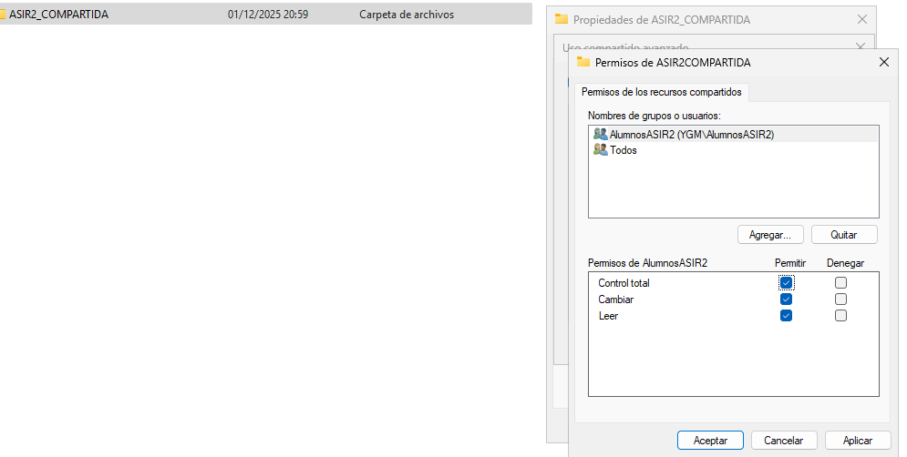
Quitar usuarios en seguridad
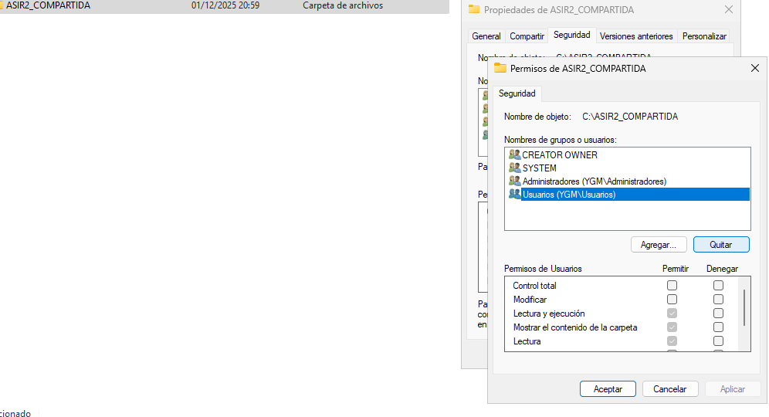
Añadir el grupo con CT
